1. W programie Microsoft Access formą zabezpieczeń dostępu do danych związaną z tabelą i kwerendą jest

A. przypisanie uprawnień

B. wprowadzenie limitów przestrzeni dyskowej

C. określanie przestrzeni tabel

D. stosowanie makr

2. Zakładając, że zmienne: a, b, c przechowują wartości numeryczne, wynikiem działania warunku będzie wypisanie liczby

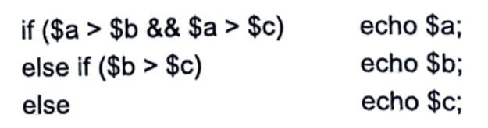

A. parzystej

B. najmniejszej

C. największej

D. nieparzystej

3. Kolor zapisany w notacji heksadecymalnej #0000FF to

A. zielony

B. czerwony

C. czarny

D. niebieski

4. Wskaż PRAWDZIWE stwierdzenie dla polecenia: CREATE TABLE IF NOT EXISTS ADRES(ulica VARCHAR(70) CHARACTER SET utf8);

A. Rekordem tabeli nie może być 3 MAJA

B. IF NOT EXISTS stosuje się opcjonalnie, aby upewnić się, że brak w bazie danych takiej tabeli

C. Klauzula CHARACTER SET utf8 jest obowiązkowa

D. Do tabeli nie można wprowadzać ulic zawierających w nazwie polskie znaki

5. W zamieszczonym przykładzie pseudoklasa hover sprawi, że styl pogrubiony będzie przypisany

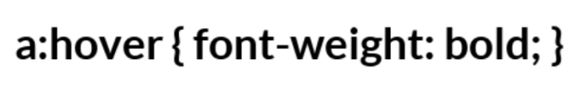

A. wszystkim odnośnikom nieodwiedzonym

B. każdemu odnośnikowi niezależnie od aktualnego stanu

C. odnośnikowi, w momencie kiedy najechał na niego kursor myszy

D. wszystkim odnośnikom odwiedzonym

6. Który z przedstawionych kodów HTML sformatuje tekst według wzoru? (uwaga: słowo "stacji" jest zapisane większą czcionką niż reszta słów w tej linii)

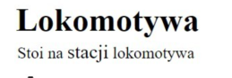

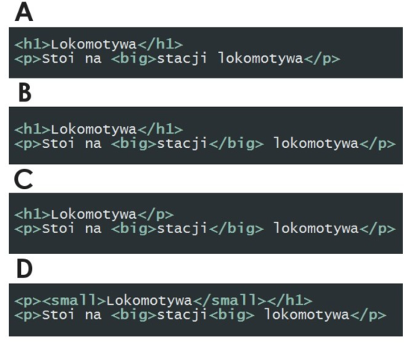

A. A

B. B

C. C

D. D

7. Aby aplikacja PHP mogła komunikować się z bazą danych, niezbędne jest w pierwszej kolejności wywołanie funkcji o nazwie

A. mysqli_select_db

B. mysqli_connect

C. mysqli_create_db

D. mysqli_close

8. Polecenie colspan służy do łączenia komórek tabeli w poziomie, natomiast rowspan w pionie. Którą z tabel wyświetli fragment kodu napisany w języku HTML?

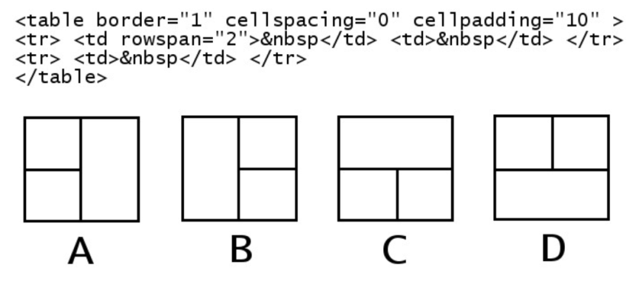

A. A

B. B

C. C

D. D

9. Witryna internetowa wysyła dane poufne za pomocą formularza do kodu PHP. Która metoda wysłania jest najbardziej bezpieczna?

A. Metoda GET, za pomocą protokołu HTTP

B. Metoda GET, za pomocą protokołu HTTPS

C. Metoda POST, za pomocą protokołu HTTP

D. Metoda POST, za pomocą protokołu HTTPS

10. Na potrzeby strony internetowej zdefiniowano styl. Styl będzie przypisany tylko do niektórych znaczników (np. niektórych nagłówków, kilku akapitów). W takim wypadku, aby przypisać styl do kilku konkretnych znaczników, najlepiej jest zastosować

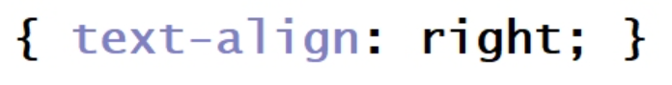

A. identyfikator

B. selektor akapitu

C. klasę

D. pseudoklasę

11. Wynikiem działania pętli for w przedstawionym kodzie PHP jest wyświetlenie liczb

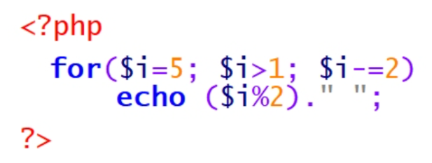

A. 1 0 1

B. 1 0 1 0

C. 1 0

D. 1 1

12. Połączenie dwóch barw leżących po przeciwnych stronach w kole barw jest połączeniem

A. sąsiadującym

B. dopełniającym

C. trójkątnym

D. monochromatycznym

A. połączenia struktury dokumentu strony z właściwą formą jego prezentacji

B. blokowania jakichkolwiek zmian w wartościach znaczników już przypisanych w pliku CSS

C. nadpisywania wartości znaczników już ustawionych na stronie

D. ułatwienia formatowania strony

14. Na rysunku przedstawiono dwie tabele. Aby połączyć je relacją jeden do wielu, jeden po stronie Klienci wiele po stronie Zamowienia, należy

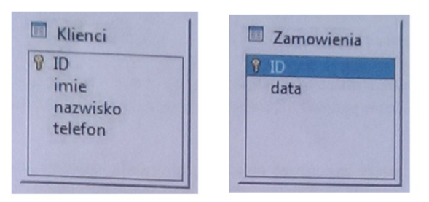

A. Połączyć relacją pola ID z obu tabel

B. Dodać pole klucza obcego do tabeli Klienci i połączyć je z ID tabeli Zamowienia

C. Dodać pole klucza obcego do tabeli Zamowienia i połączyć je z ID tabeli Klienci

D. Zdefiniować trzecią tabelę z dwoma kluczami obcymi. Jeden klucz połączyć z ID tabeli Klienci, drugi klucz połączyć z ID tabeli Zamowienia

15. W czasie przetwarzania dźwięku, aby pozbyć się niechcianych odgłosów spowodowanych złą jakością mikrofonu, należy zastosować narzędzie

A. usuwania szumów

B. echa

C. wyciszenia

D. obwiedni

16. Który znacznik lub grupa znaczników nie są stosowane do definiowania struktury strony HTML?

A. <header>, <footer>

B. <i>, <b>, <u>

C. <div>

D. <section>

17. Zamieszczony kod HTML formularza zostanie wyświetlony przez przeglądarkę w sposób:

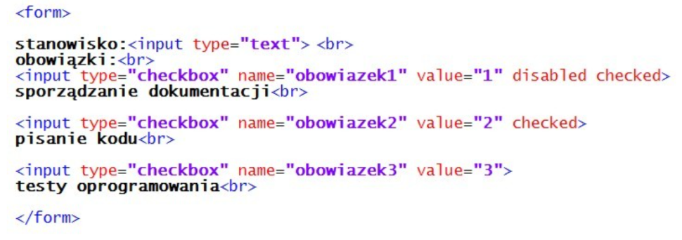  
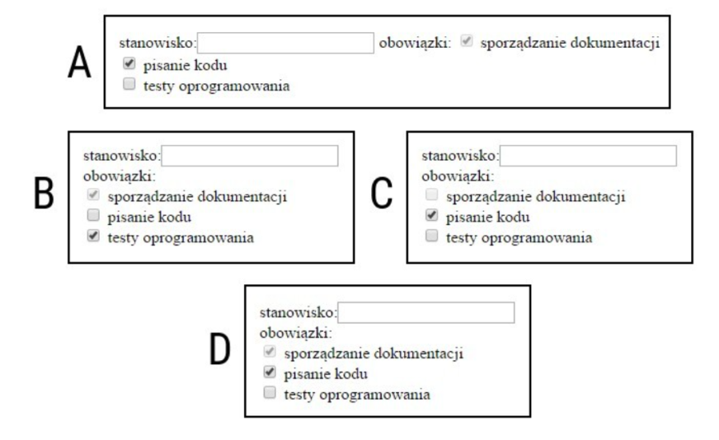

A. A

B. B

C. C

D. D

18. W języku JavaScript zapisano następującą funkcję. Ma ona za zadanie

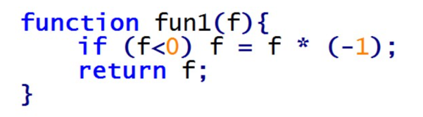

A. Wypisać wartość bezwzględną z f

B. Zwrócić wartość odwrotną do f

C. Wypisać wartość odwrotną do f

D. Zwrócić wartość bezwzględną z f

19. Które wyrażenie logiczne w języku PHP sprawdza, czy zmienna1 należy do przedziału jednostronnie domkniętego <-5, 10)?

A. $zmienna1 >= -5 && $zmienna1 < 10

B. $zmienna1 <= -5 || $zmienna1 < 10

C. $zmienna1 >= -5 || $zmienna1 < 10

D. $zmienna1 <= -5 && $zmienna1 < 10

20. Aby zdefiniować łamanie linii tekstu, np. w zmiennej napisowej, należy posłużyć się znakiem

A. n

B. t

C. b

D. slash

21. Przedstawiony fragment kodu PHP ma za zadanie umieścić dane znajdujące się w zmiennych $a, $b, $c w bazie danych, w tabeli dane. Tabela dane zawiera cztery pola, z czego pierwsze to autoinkrementowany klucz główny. Które z poleceń powinno być przypisane do zmiennej $zapytanie?

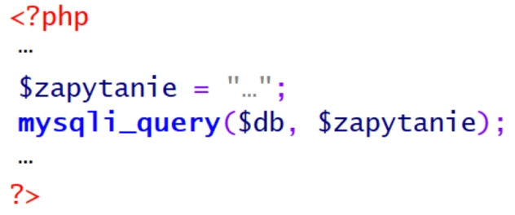

A. INSERT INTO dane VALUES (NULL, '$a', '$b', '$c');

B. INSERT INTO dane VALUES ('$a', '$b', '$c');

C. SELECT NULL, '$a', '$b', '$c' FROM dane;

D. SELECT '$a', '$b', '$c' FROM dane;

22. Chcąc zdefiniować formatowanie tabeli w języku CSS w taki sposób, aby wiersz, który jest aktualnie wskazywany kursorem myszy, został wyróżniony np. innym kolorem, należy zastosować

A. pseudoklasę :hover

B. nowy selektor klasy dla wiersza tabeli

C. pseudoklasę :visited

D. pseudoelement :first-line

23. Zdarzenie JavaScript, będące reakcją na pojedynczo kliknięty dowolny element strony, nosi nazwę

A. onDblClick

B. onLoad

C. onClick

D. onKeyDown

24. Przedstawione polecenie MySQL ma za zadanie

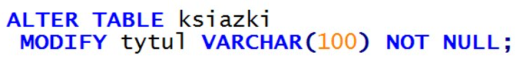

A. Dodać do tabeli ksiazki kolumnę tytul

B. Zmienić nazwę kolumny w tabeli ksiazki

C. Zmienić typ kolumny w tabeli ksiazki

D. Usunąć kolumnę tytul z tabeli ksiazki

25. W relacyjnym modelu baz danych krotkami nazywa się

A. wszystkie kolumny tabeli, które zawierają atrybuty obiektu

B. wszystkie wiersze tabeli wraz z wierszem nagłówkowym

C. wiersze tabeli z wyjątkiem wiersza nagłówkowego, w którym umieszcza się nazwy kolumn

D. liczbę rekordów tabeli

26. W języku PHP float reprezentuje typ

A. całkowity

B. logiczny

C. łańcuchowy

D. zmiennoprzecinkowy

27. W języku JavaScript typ boolean może być reprezentowany przez wartość

A. true

B. -20

C. 45.3

D. null

28. W języku JavaScript zapisano kod, którego wynikiem działania jest

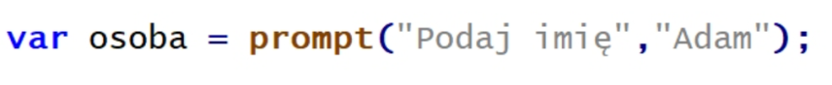

A. wyświetlenie okna z polem edycyjnym, w którym jest wpisany domyślny tekst "Adam"

B. bezpośrednie wpisanie do zmiennej osoba wartości "Adam"

C. pobranie z formularza wyświetlonego na stronie HTML imienia "Adam"

D. wyświetlenie okna z pustym polem edycyjnym

29. Jakiego typu specjalizowane oprogramowanie narzędziowe należy zainstalować, aby umożliwić wykonywanie jego użytkownikowi operacji na zgromadzonych danych?

A. Klucz obcy

B. Obiektowy System Zarządzania Bazą Danych

C. System Zarządzania Bazą Danych (SZBD)

D. Otwarty mechanizm komunikacji bazy danych

30. W języku PHP instrukcja foreach jest instrukcją

A. Wyboru, dla elementów tablicy

B. Warunkową, niezależnie od typu zmiennej

C. Pętli, wyłącznie dla elementów tablicy

D. Pętli, niezależnie od typu zmiennej

31. Aby obraz zmieniał się płynnie w filmie, liczba klatek (nieprzenikających się wzajemnie) na sekundę musi znajdować się przynajmniej w zakresie

A. 31-36 fps

B. 20-23 fps

C. 24-30 fps

D. 16-19 fps

32. Tabela Pacjenci ma pola: imie, nazwisko, wiek, lekarz_id. Aby zestawić raport zawierający wyłącznie imiona i nazwiska pacjentów poniżej 18 roku życia, którzy zapisani są do lekarza o id równym 6, można posłużyć się kwerendą SQL

A. SELECT imie, nazwisko FROM Pacjenci WHERE wiek<18 AND lekarz_id=6;

B. SELECT imie, nazwisko WHERE wiek<18 OR lekarz_id=6;

C. SELECT imie, nazwisko WHERE wiek<18 AND lekarz_id=6;

D. SELECT imie, nazwisko FROM Pacjenci WHERE wiek<18 OR lekarz_id=6;

33. Który zapis stylu CSS ustawi tło bloku na kolor niebieski?

A. div {color: blue;}

B. div {border-color: blue;}

C. div {background-color: blue;}

D. div {shadow: blue;}

34. W aplikacji internetowej komunikat powinien pojawiać się tylko wtedy, gdy dany użytkownik jest na stronie po raz pierwszy. Którą funkcję PHP należy w tym celu zastosować?

A. define

B. setcookie

C. session_destroy

D. mysqli_change_user

35. W znaczniku <head> (w części <meta ... >) strony www NIE umieszcza się informacji dotyczącej

A. kodowania

B. automatycznego odświeżania

C. autora

D. typu dokumentu

36. Które wyrażenie logiczne należy zastosować w języku JavaScript, aby wykonać operacje tylko dla dowolnych liczb ujemnych z przedziału jednostronnie domkniętego <-200,-100)?

A. (liczba >=-200) && (liczba<-100)

B. (liczba >=-200) || (liczba>-100)

C. (liczba <=-200) && (liczba<-100)

D. (liczba <=-200) || (liczba>-100)

37. Narzędziem służącym do grupowania i prezentowania informacji z wielu rekordów w celu ich drukowania lub rozpowszechniania jest

A. formularz

B. makropolecenie

C. kwerenda

D. raport

38. W języku CSS poniższy zapis sprawi, że koloru zielonego będzie

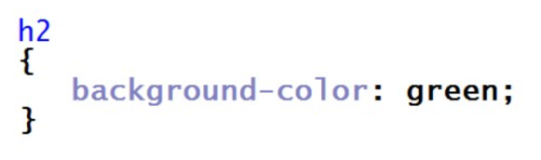

A. tło całej strony

B. czcionka każdego nagłówka na stronie

C. czcionka nagłówka drugiego stopnia

D. tło tekstu nagłówka drugiego stopnia

39. Aby przywrócić bazę danych MS SQL z kopii bezpieczeństwa, należy zastosować polecenie

A. RESTORE DATABASE

B. REBACKUP DATABASE

C. DBCC CHECKDB

D. SAVE DATABASE

40. W języku JavaScript zapisano definicję obiektu. Aby odwołać się do własności nazwisko należy zapisać

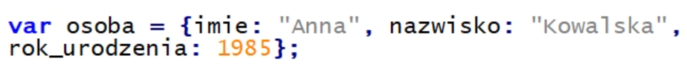

A. osoba.nazwisko

B. osoba[2]

C. osoba[1]

D. osoba::nazwisko